Приложение №15

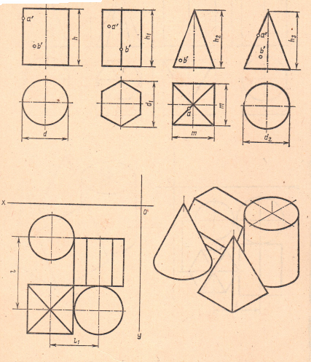
№ варианта | Размеры, мм
 | d | d1 | d2 | m | h | h1 | h2 | h3 | l | l1
1 | 40 | 50 | 40 | 40 | 50 | 60 | 60 | 60 | 80 | 40
2 | 40 | 40 | 40 | 50 | 70 | 60 | 60 | 70 | 80 | 45
3 | 50 | 40 | 50 | 40 | 70 | 60 | 70 | 60 | 85 | 45

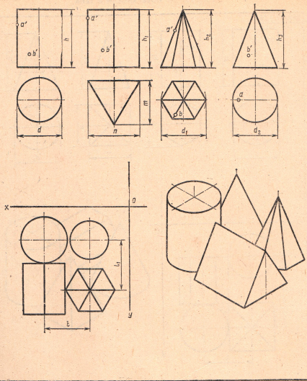
№ варианта | Размеры, мм
 | d | d1 | d2 | h | h1 | h2 | h3 | n | m | l | l1
4 | 50 | 40 | 60 | 50 | 60 | 55 | 75 | 60 | 60 | 60 | 55
5 | 60 | 60 | 60 | 70 | 70 | 70 | 70 | 50 | 50 | 60 | 95
6 | 60 | 60 | 50 | 60 | 50 | 70 | 60 | 60 | 60 | 60 | 65

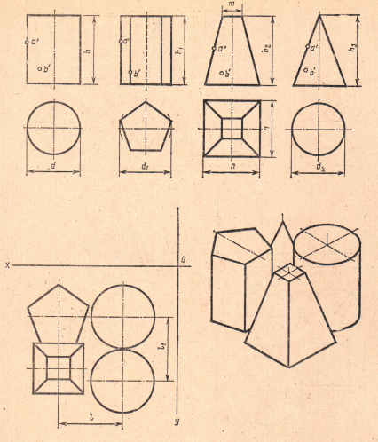
№ варианта | Размеры, мм
 | d | d1 | d2 | n | m | h | h1 | h2 | h3 | l | l1
7 | 45 | 45 | 45 | 38 | 14 | 60 | 60 | 50 | 60 | 50 | 45
8 | 50 | 45 | 46 | 38 | 14 | 60 | 60 | 70 | 50 | 50 | 48
9 | 46 | 50 | 52 | 38 | 14 | 60 | 50 | 50 | 70 | 50 | 49

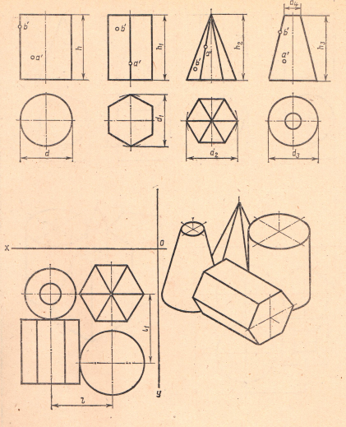

№ варианта | Размеры, мм
 | d | d1 | d2 | d3 | d4 | h | h1 | h2 | h3 | l | l1
10 | 50 | 48 | 50 | 40 | 14 | 55 | 65 | 60 | 60 | 48 | 50
11 | 40 | 40 | 52 | 38 | 14 | 55 | 60 | 50 | 60 | 40 | 50
12 | 45 | 45 | 50 | 40 | 14 | 60 | 65 | 60 | 50 | 45 | 50

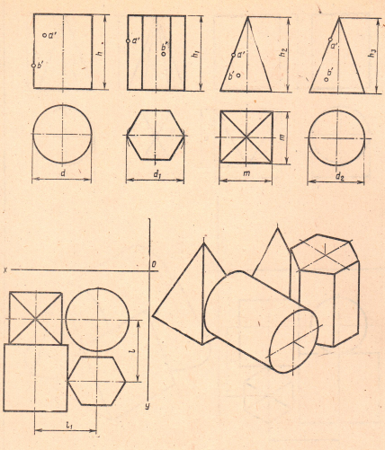
№ варианта | Размеры, мм
 | d | d1 | d2 | m | h | h1 | h2 | h3 | l | l1
13 | 45 | 45 | 45 | 45 | 50 | 60 | 60 | 70 | 50 | 45
14 | 50 | 45 | 45 | 45 | 60 | 70 | 70 | 60 | 55 | 50
15 | 50 | 40 | 45 | 36 | 60 | 70 | 50 | 65 | 50 | 50

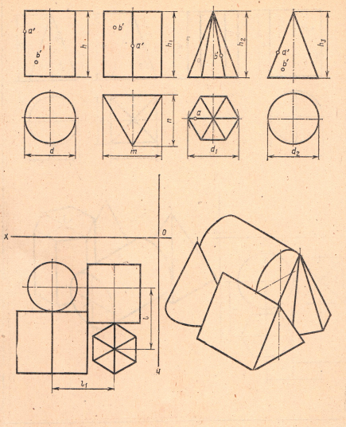
№ варианта | Размеры, мм
 | d | d1 | d2 | m | n | h | h1 | h2 | h3 | l | l1
16 | 40 | 55 | 40 | 40 | 50 | 60 | 60 | 70 | 70 | 60 | 40
17 | 50 | 40 | 50 | 30 | 40 | 65 | 55 | 60 | 65 | 70 | 50
18 | 40 | 50 | 46 | 30 | 45 | 60 | 60 | 65 | 65 | 65 | 43

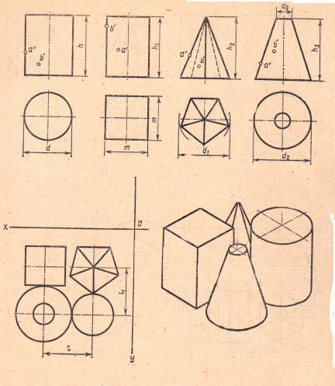
№ варианта | Размеры, мм
 | d | d1 | d2 | d3 | h | h1 | h2 | h3 | m | l | l1
19 | 50 | 45 | 50 | 14 | 60 | 60 | 60 | 60 | 30 | 50 | 40
20 | 50 | 55 | 50 | 14 | 50 | 50 | 50 | 60 | 30 | 50 | 40
21 | 40 | 45 | 50 | 14 | 60 | 60 | 50 | 50 | 30 | 70 | 40

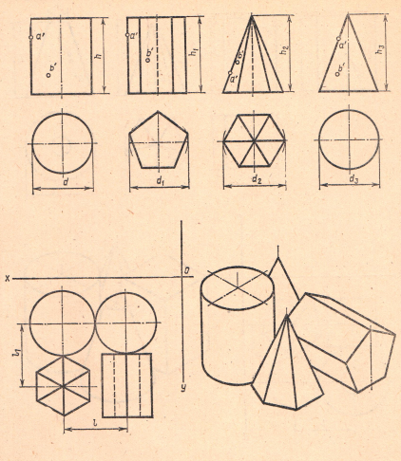

№ варианта | Размеры, мм
 | d | d1 | d2 | d3 | h | h1 | h2 | h3 | l | l1
22 | 50 | 50 | 46 | 46 | 70 | 60 | 60 | 70 | 45 | 48
23 | 50 | 50 | 46 | 50 | 60 | 70 | 70 | 70 | 50 | 48
24 | 50 | 50 | 46 | 46 | 70 | 70 | 70 | 60 | 48 | 48

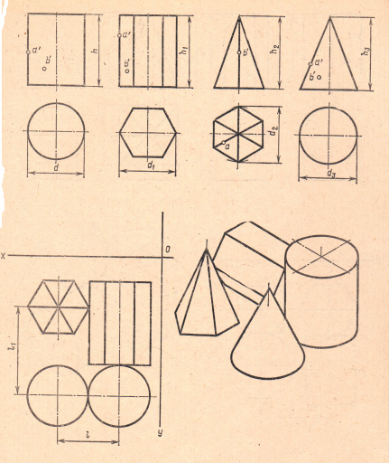
№ варианта | Размеры, мм
 | d | d1 | d2 | d3 | h | h1 | h2 | h3 | l | l1
25 | 45 | 45 | 50 | 45 | 55 | 60 | 45 | 50 | 45 | 60
26 | 54 | 45 | 50 | 50 | 70 | 80 | 55 | 50 | 52 | 70
27 | 45 | 55 | 45 | 55 | 60 | 70 | 55 | 55 | 50 | 55

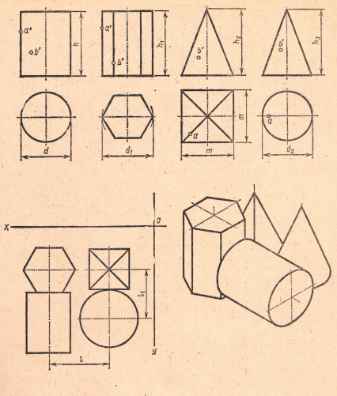
№ варианта | Размеры, мм
 | d | d1 | d2 | h | h1 | h2 | h3 | m | l | l1
28 | 40 | 50 | 60 | 45 | 45 | 50 | 65 | 40 | 60 | 45
29 | 60 | 40 | 40 | 65 | 60 | 50 | 70 | 56 | 55 | 55
30 | 50 | 60 | 50 | 40 | 50 | 70 | 70 | 45 | 50 | 60

